
Copyright © Todos los Derechos Reservados - Cibertec Perú SAC

Programa : Android Avanced Developer
Curso : Android Avanced Developer
Duración : 40 horas

OBJETIVO

Desarrollar un menú de navegación vertical ocultable.

DESCRIPCION

- Desarrollar un menú de navegación vertical ocultable, un ejemplo de esto es la aplicación gmail:

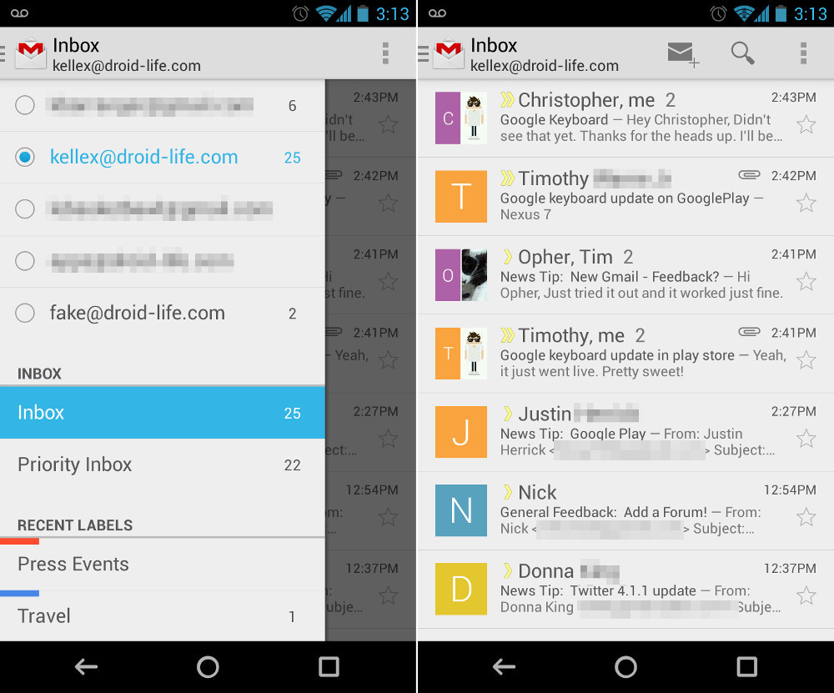

- Esta característica fue anunciada oficialmente en el Google I/O 2013, se incluyo dentro de support library, con una funcionalidad llamada Navigation Drawer.

- Se busca lograr lo siguiente:

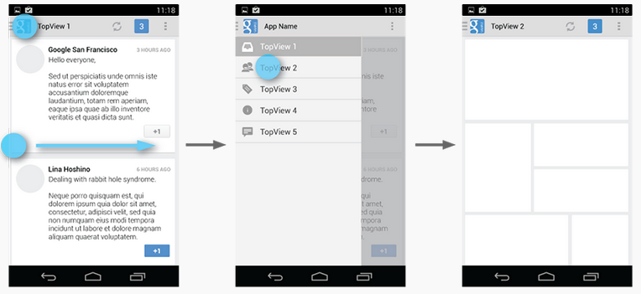

- Instalar el support library desde el SDK Manager.
- Agregar como dependencia al proyecto, en el archivo build.gradle:

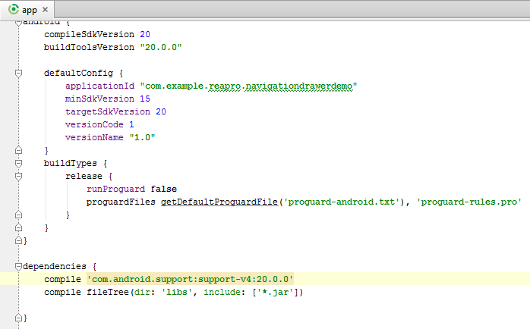

- Creamos el layout principal:

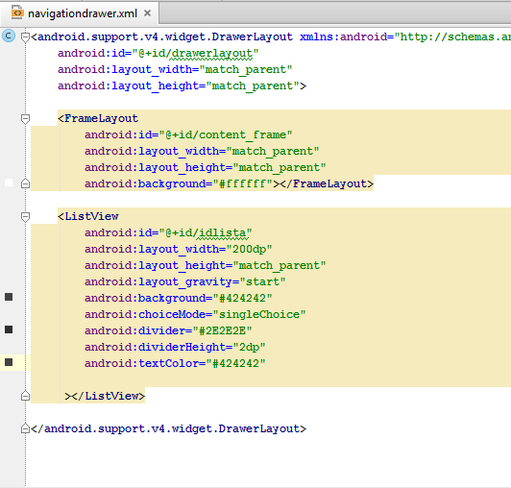

- Editamos el archivo MainActivity.java

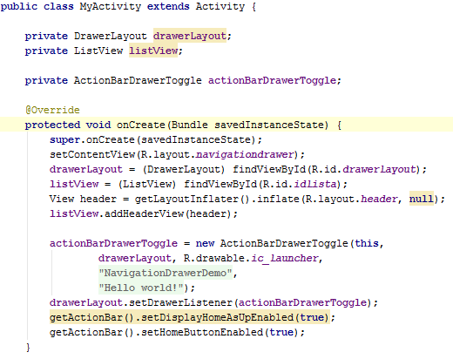

- Creamos un layout llamado header, con la siguiente estructura:

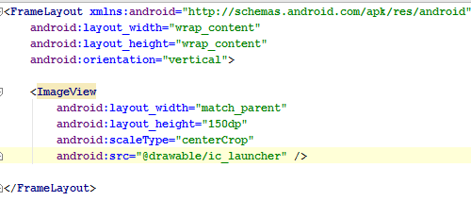

- Ejecutamos la aplicación, en el emulador se vara como sigue:

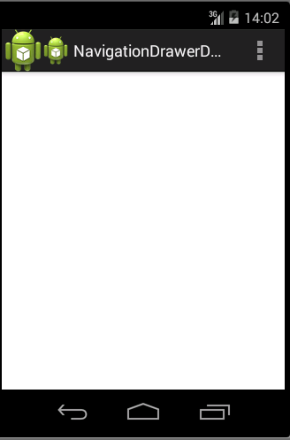

- Luego que se presiona el botón home:

